**Reporte Especial de Actividad Volcánica (REAV)**

Región Del Maule, Complejo Volcánico Laguna del Maule

30 de marzo de 2021, 12:09 Hora local (Chile continental)

El **Servicio Nacional de Geología y Minería de Chile (Sernageomin)** da a conocer la siguiente información PRELIMINAR, obtenida a través de los equipos de monitoreo de la Red Nacional de Vigilancia Volcánica (RNVV), procesados y analizados en el Observatorio Volcanológico de los Andes del Sur (Ovdas):

El día lunes 29 de marzo a las 09:44 hora local (12:44 UTC), las estaciones de monitoreo instaladas en las inmediaciones del **Complejo Volcánico Laguna del Maule** registraron un sismo asociado tanto al fracturamiento de roca como a la dinámica de fluidos al interior del sistema volcánico (Híbrido).

Las características del sismo luego de su análisis son las siguientes:

TIEMPO DE ORIGEN: 09:44 hora local (12:44 UTC)  
LATITUD: 36,163° S  
LONGITUD: 70,450° O  
PROFUNDIDAD: 7,2 km

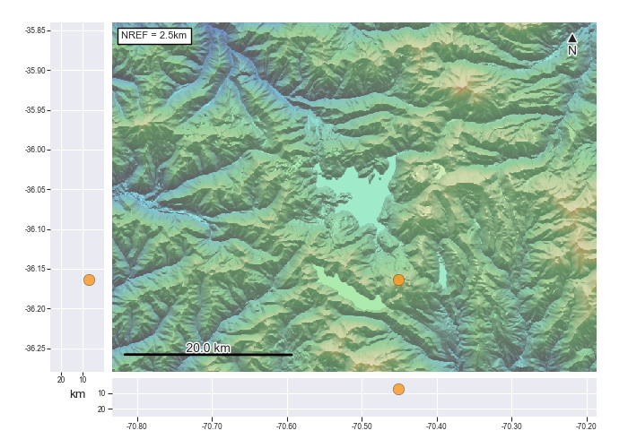

Así también, las características de la actividad superficial asociada son las siguientes:

ALTURA DE COLUMNA MÁXIMA: XXXX metros sobre punto de emisión  
DIRECCIÓN DE DISPERSIÓN: Sur-Oeste (SO) EJEMPLO EJEMPLO

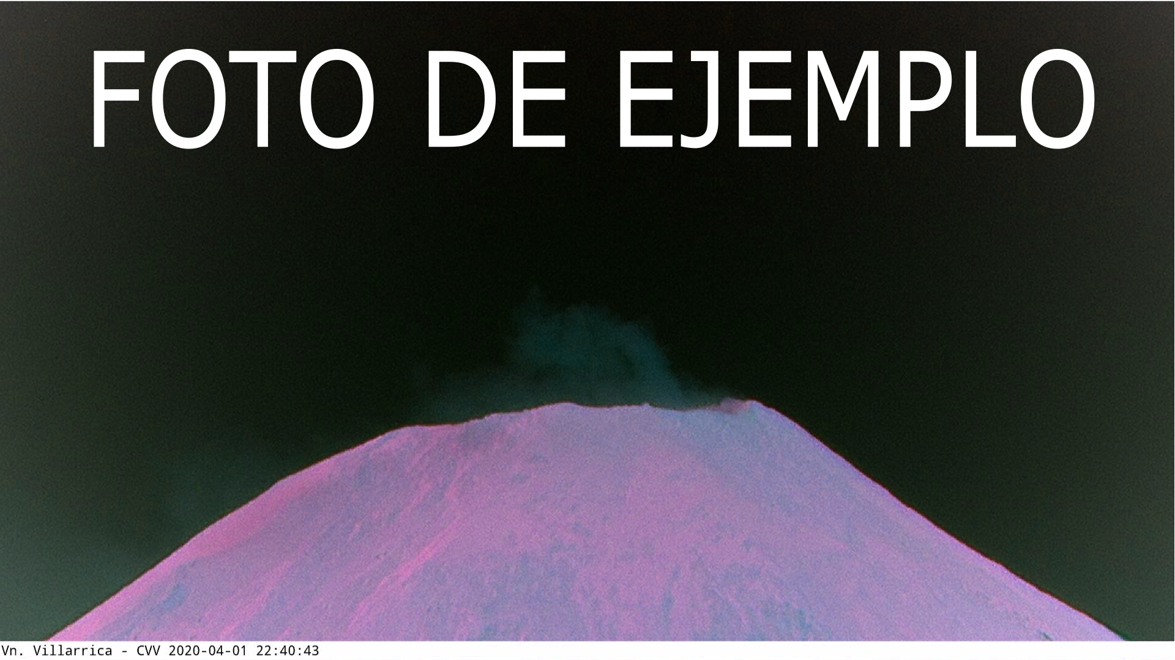

**OBSERVACIONES:**INSERTE AQUÍ LAS OBSERVACIONES - INSERTE AQUÍ LAS OBSERVACIONES - INSERTE AQUÍ LAS OBSERVACIONES - INSERTE AQUÍ LAS OBSERVACIONES - INSERTE AQUÍ LAS OBSERVACIONES - INSERTE AQUÍ LAS OBSERVACIONES - INSERTE AQUÍ LAS OBSERVACIONES - INSERTE AQUÍ LAS OBSERVACIONES - INSERTE AQUÍ LAS OBSERVACIONES - INSERTE AQUÍ LAS OBSERVACIONES - INSERTE AQUÍ LAS OBSERVACIONES - INSERTE AQUÍ LAS OBSERVACIONES -

La alerta técnica volcánica se mantiene en:

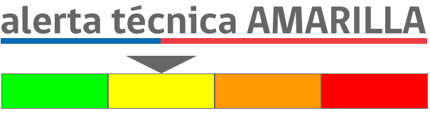

Sernageomin realiza vigilancia en linea e informa de manera oportuna sobre eventuales cambios en la actividad volcánica del país.

**Servicio Nacional de Geología y Minería (Sernageomin)**Red Nacional de Vigilancia Volcánica (RNVV)  
Observatorio Volcanológico De los Andes del Sur (Ovdas)